

Slimming Chief

*Fait par Yannick PIERRE-MARIE, Mariam MAKSIMOUS, Mehmet OCALAN, Rayan ZEMOUR, Vincent EUNG et Yassine MHAMDI*

*L3 - Groupe 233*

*Module : FT601 - Solution Factory*

Table des matières

INTRODUCTION 4

a) Réponse à une appel d’offre 4

b) Objectif du module 4

c) Description générale de notre sujet 4

I. Contexte et besoin 5

I.1. Contexte 5

I.2. Choix de la solution 5

I.3. Étude du marché 5

I.4. Analyse des données sur l’obésité 6

I.4. Organisation des deux grandes phases de réalisation de la solution 7

II. Phase conceptuelle : Répondre à un besoin 8

II.1. Bête à Cornes 8

II.2. Diagramme des parties prenantes 9

II.2.1. Les différents systèmes que propose l’application 9

II.2.2. Use Case 10

II.3. Les différentes couches planification du site 11

II.3.1. FIGMA / MAPPING 11

II.3.2. Diagramme de système : Inscription (comment elle fonctione) 11

II.3. Modélisation de la base de données : 12

II.3.1. Modèle Organisationnel des Données 12

II.3.2. Modèles Logique des Traitements 13

II.3.3. Diagramme de classe 14

III. Phase Applicative : La création d’un prototype 15

III.1. Les outils utilisés : programmations, implémentations, inventaires de tout ce que l’on a utilisé 15

III.2. Explication de chaque page de notre prototype et de nos choix UX 15

III.3. Difficulté rencontre 15

IV. Méthodologie et organisation de notre travail : 16

IV.1 Les moyens de communications 16

IV.2 Les difficultés rencontrées 16

IV.3 GANTT 16

IV.3.1. GANTT Previsionnel 16

IV.3.2. GANTT final 16

IV.4 Outils de suivie 16

CONCLUSION 21

a) Conclusion sur notre solution 21

b) Respects du cahier des charges 21

c) Remarque sur le déroulement et la réalisation du projet 21

d) Perspectives ultérieures de la solution 21

Bibliographie 22

INTRODUCTION

## Réponse à une appel d’offre

Nous avons été solliciter par GOVI, une entreprise de services du numérique (ESN), pour participer à l’un de ces chantiers de réponses aux appels d’offre reçu. Nous avons pu choisir à quel AO nous voulons répondre et nous devons développer d’ici la fin du MasterCamp un Proof Of Concept (POC). Dans notre réponse nous devons pouvoir montrer que nous sommes à l’écoute des clients et que nous sommes dans la capacité de produire une solution technique conforme aux attentes du client.

## Objectif du module

L’objectif de ce module est de nous mettre dans une situation que nous ne connaissons peu voir inconnu. Nous devons répondre à un appel d’offre.

Ce qui implique contrairement à nos projets habituels que nous n’avons pas de cahier des charges précis. Nous avons seulement une petite idée de ce que veut notre client et nous devons produire un prototype qui réponds à ce besoin et surtout qui montre qu’il est facilement développable sur un futur proche ou éloigné. C’est pour cela que dans ce projet la phase conceptuelle était très importante.

De plus ce projet a été fait en équipe, dans la nôtre nous étions 6. Être 6 pour un projet n’est pas inédit mais très rare à l’EFREI ou nous généralement 4 au maximum ce qui a impliqué de revoir comment nous nous organisons.

## Description générale de notre sujet

Notre groupe est compris uniquement d’étudiant voulant se spécialiser en Data Science nous avons donc répondu à un appel d’offre qui était dirigé vers la technical unit Data Science de GOVI. Nous avions le choix entre deux AO.

Notre groupe a décidé de choisir le suivant :

Titre court : Recommandation de recettes

Contexte : L'alimentation est un sujet au cœur de nombreuses problématiques : santé, bien être et écologie. Par exemple la consommation excessive de viande engendre l'émission de CO2 et une grande consommation d'eau.

Objectif : Proposer une solution qui suggère des recettes saines, équilibrées, à la fois bonnes et vertueuses.

# Contexte et besoin

## I.1. Contexte[1]

La France compte aujourd’hui 32,3% de ces adultes en surpoids, soit 15 millions de personnes et qui touchent de plus en plus les jeunes. C’est un besoin de santé publique d’essayer de changer les choses. L’obésité et le surpoids tue tous les jours, c’est même le cinquième facteur de risque de décès au niveau mondial. La pandémie de COVID-19 n’a pas arrangé les choses, 70% des Français ont grossis depuis le début de la crise.

C’est avec ce contexte en tête que nous avons décidé de comment aborder le sujet comme nous allons l’expliquer ci-dessous.

## I.2. Choix de la solution

L’alimentation est un sujet majeur dans notre société. Afin de répondre au besoin de l’appel d’offre nous nous devions de choisir un angle d’attaque. C’est pour ce faire que notre groupe s’est réunis dans un premier temps afin de savoir ce que nous voulions faire. Après quelques sessions de recherches et de brainstorming, nous avons décidé de mêler la santé et l’alimentation.

Nous avons découvert pour la plupart d’entre nous l’existence de plusieurs types de régime lors de nos recherches comme -------

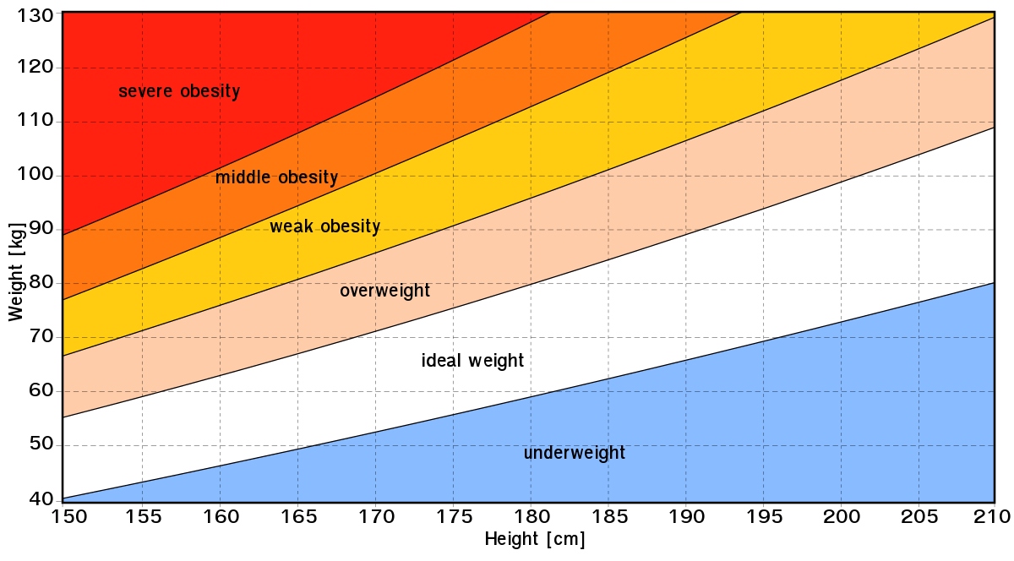Ces régimes sont adaptés selon la morphologie et l’état de santé de la personne les suivant. Nous voulions donc créer un site web qui répond à un besoin crucial des Français : pouvoir s’alimenter de manières saines en ayant un objectif de poids. Afin d’adapter au mieux notre suggestion de recette a chaque client selon leurs états de santé nous leurs permettons de calculer leurs IMC et ainsi nous pourrons les guider vers des recite qui respect leur :

-sa morphologie

-son objectif de poids

-son régime alimentaire

Les recettes de notre site seront aussi le plus écologique possible.

IMC : L'indice de masse corporelle, communément appelé IMC, est calculé à partir de la taille et du poids selon la formule suivante : IMC = poids kg/taille² (en m). Il aide à évaluer l'état du poids. Selon l'Organisation mondiale de la santé, un IMC normal devrait se situer entre 18,5 et 24,9. Des valeurs supérieures ou inférieures à la normale peuvent parfois entraîner des risques pour la santé

## I.3. Étude du marché

Maintenant que nous savons ce que nous voulons créer comme solution nous avons dû faire de la veille. En effet des application et sites proposant des recettes existent déjà en masse et il été nécessaire de les étudier afin de créer notre solution. Cette étude servait à :

* Connaitre le marché actuel dans ce secteur
* S’inspirer de solution existant déjà afin de récupérer les bons points
* Trouver un espace ou nous pouvons nous développer tout en étant original.

Nous nous sommes intéressés aux application et sites web suivants :

WEIGHT WATCHERS : Créée en 1963, la loi WW est un régime commercial qui met l'accent sur trois domaines : la perte de poids durable, l'activité physique et l'aide aux autres membres pour atteindre leurs objectifs. Le Weight Watchers est né de la volonté d’une femme au foyer (Jean Nidetch) qui pesait plus de 107 kg, dans les années 60. Déterminée à perdre du poids, elle entame alors ses recherches et réussit à atteindre ses objectifs. Motivée par le succès que lui a valu son programme d’amincissement, elle décide alors de lancer sa société, aujourd’hui connue sous le nom de Weight Watchers International. La méthode WW a démontré son efficacité en termes de perte de poids, mais également de prévention de certaines maladies comme le diabète à travers de nombreuses études. Cependant, Sa trop grande flexibilité peut porter préjudice à l’adhérent et le système de comptage de points s’avérer contraignant, d’autant plus si celui-ci ne bénéficie pas du coaching personnel : la réussite du régime repose alors uniquement sur sa motivation. En c’étant inspiré des divers services de cette application, nous nous sommes surtout intéressés de l’apport médicale de cette application. Weight Watcher propose certes des services efficaces avec des régimes certifiés, mais ne se base que sur la motivation du patient. Un patient non motivé ne se verra plus suivre le régime en question. Nous voulons accompagner le patient par le biais d’un nutritionniste et des cuisiniers qui seront à l’origine des régimes et recettes proposés pour le patient en question selon ses différents gouts.

## I.4. Analyse des données sur l’obésité

Voulant nous spécialiser en Data Science il était plus que normal pour notre groupe de nous intéresser aux données disponibles sur le poids des Français, des Européens et du Monde en général.

Selon nos différentes observations sur le marché, nous avons décidé d’apporter une analyse plus proche de nos futurs domaines de travails qui tourne autour du Data Analyst. En se basant sur des DataSet regroupant l’IMC de jeunes enfants français en 1970 et 2016, ou bien même la masse corporelle et l’IMC de chaque enfant en Europe en Europe, nous avons pu en tirer des conclusions intéressantes sur la suite de notre projet et sur l’objectif de la solution que nous voudrions apporter aux clients.

Nous nous sommes avant tout intéressés à récupérer plusieurs jeux de Data venant de l’OECD. Elle publie régulièrement des recherches économiques et sociales - analyses, prévisions et recommandations de politique économique et des statistiques concernant principalement ses pays membres. Avec entre autres de nombreux statistiques tirés de dataset présents sur EuroStat. D’après nos études statiques des différents DataSet obtenu on analyse plusieurs choses :

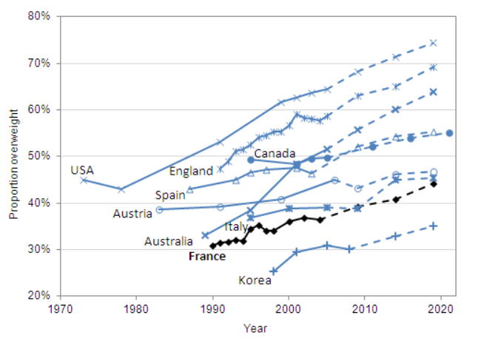

*Projection des pays dans le monde le plus touchés en fonction de l’année (sois tous les 10 ans).*

L’obésité en France est l’une des plus faible dans le monde et même en Europe, mais elle accroit de 10% entre 1990 et 2020. On compte que 1 personne sur 10 est obèse en France, sois plus de 8,5 millions de citoyens Français. D’après les études de l’OECD et de l’Obépi-Roche, 17% des Français étaient touchés par l’obésité contre 15% en 2012. OECD projeté que ces différentes courbes augmenteront de 10% tous les 10 ans.

L’éducation est notre façon de déterminer comment les gens se comportent face à la nourriture et leur manière de respecter plus d’aliment que d’autres. Observons l’impact de l’éduction sur la société.

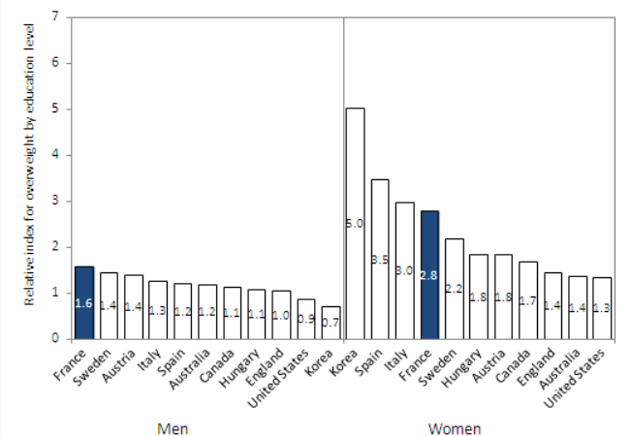

*Répartition de l’obésité dans le monde reparti entre Homme et Femme sur différents pays dans le monde*

En France, les femmes peu instruites sont presque 3 fois plus susceptibles d'être en surpoids que les femmes plus instruites. Contrairement à la plupart des pays de l'OCDE, des disparités importantes sont également présentes chez les hommes, les hommes peu instruits ayant 1,6 fois plus de risques d'être en surpoids que les hommes plus instruits.

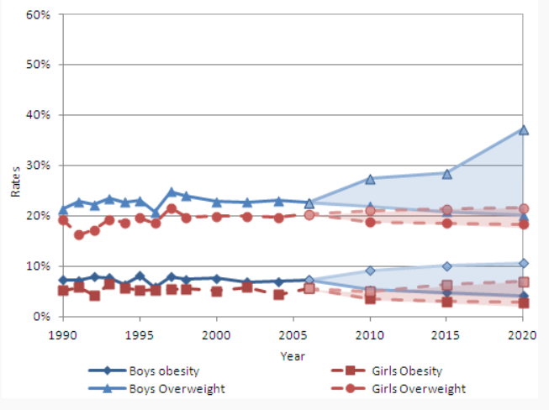

Les taux d'obésité sont relativement faibles chez les enfants également, et n'ont pas augmenté au cours des 20 dernières années. Les perspectives en matière d'obésité infantile sont moins sombres en France que dans la plupart des autres pays de l'OCDE. Bien que les projections de l'OCDE indiquent un risque d'augmentation du nombre d'enfants en surpoids, les taux d'obésité infantile devraient rester inférieurs à 10 % au cours des 10 prochaines années.

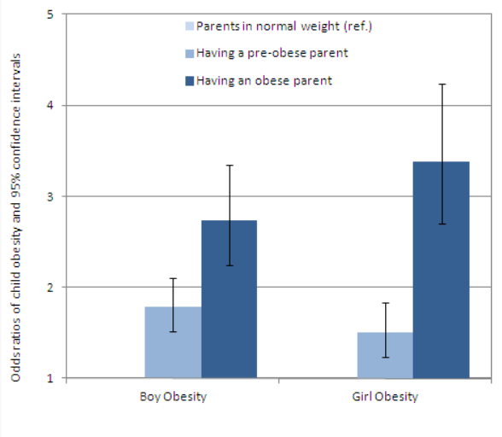

*D’après nos graphes, les enfants ont environ 3 fois plus de risques d'être obèses s'ils ont au moins un parent obèse.*

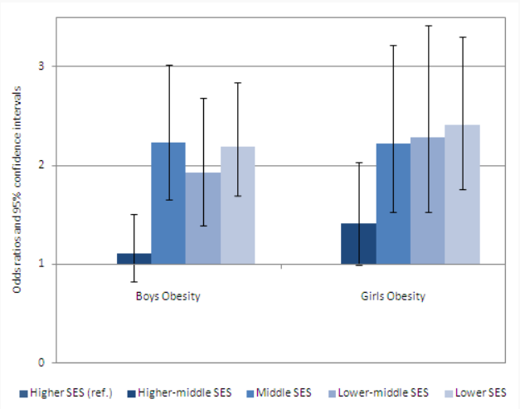

*De plus, Les enfants ont environ 3 fois plus de risques d'être obèses s'ils ont au moins un parent obèse.*

Nous pouvons donc en observer que l’obésité en France n’est pas l’un des phénomènes contenant le plus de cas en Europe. Selon les autres pays d’Europe, la France est l’un des pays avec la moyenne d’IMC le plus faible en Europe. Une image contenant carte

Cependant, selon les études de Eurostat, de l’OCDE et de l’Obépi-Roche le nombre de personnes atteintes d’obésité a explosé depuis 1997 en France, passant de 8,5% en 1997 à 17% en 2020, soit plus de 8,5 Millions de français par rapport à 7 millions en 2012.En effet, cela montre que l’obésité est un phénomène, qui malgré les efforts et d’autres solutions apportées dans le pays risquent de touchés fortement la France. L’apport d’une solution afin de permettre de proposer des régimes simples, efficaces et suivies avec des produits venant de France se montrent essentiels par l’évolution de l’obésité dans l’Hexagone. Grace à cette analyse, nous pouvons prouver l’apport et l’utilité d’une solution mais aussi bien un service médical qui permet d’anticiper ou bien réduire ce phénomène qui se répand d’année en année.

**PROBLEMATIQUE : Comment développer une solution qui puisse proposer des recettes pour un régime suivi et efficace pour une majorité de patients ?**

## I.4. Organisation des deux grandes phases de réalisation de la solution

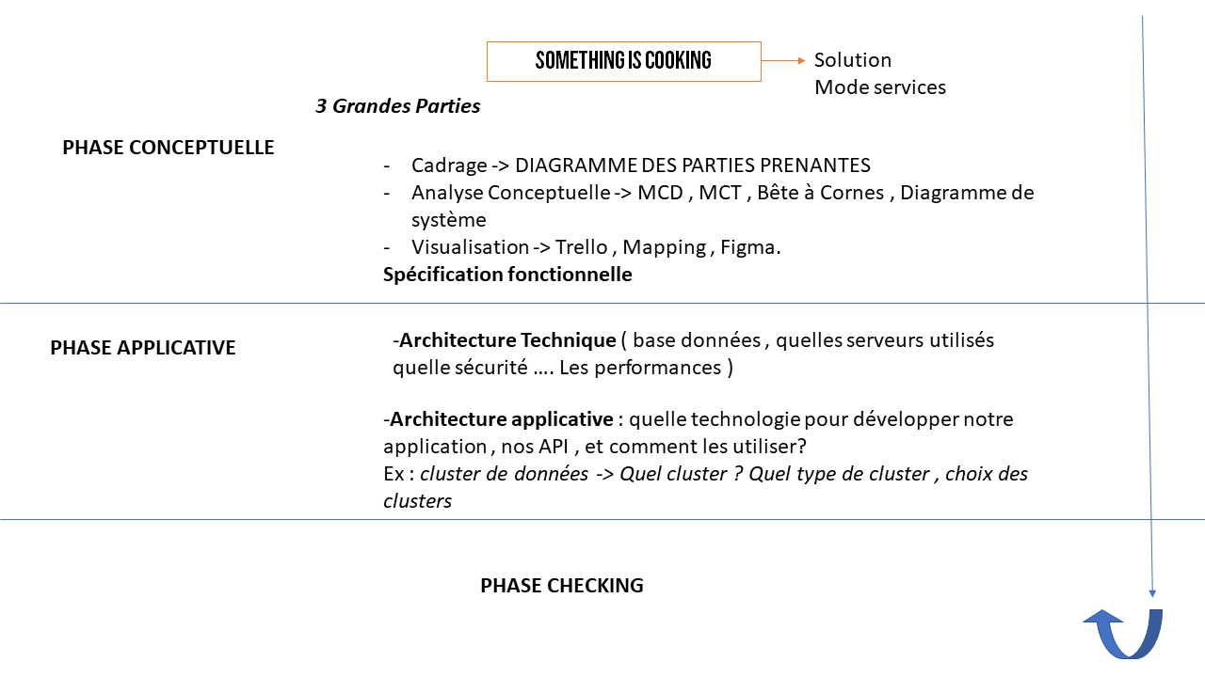Nous avons vu au début du rapport que nous n’avions pas de cahier de charge, seulement une idée de ce que veut le client. Afin de produire la meilleure solution possible nous avons diviser notre travail en deux grandes parties. La première partie était la phase conceptuelle qui cette était primordial sur ce projet. Durant cette phase nous avons posé le cahier des charges de notre prototype. Ce cahier des charges nous l’avons fait avec plusieurs éléments en têtes.

# Phase conceptuelle : Répondre à un besoin

Nous avons identifié le besoin de l’appel d’offre, nous savons de quelle manière nous allons aborder le sujet. Il est maintenant primordial de conceptualiser notre solution.

## II.1. Bête à Cornes

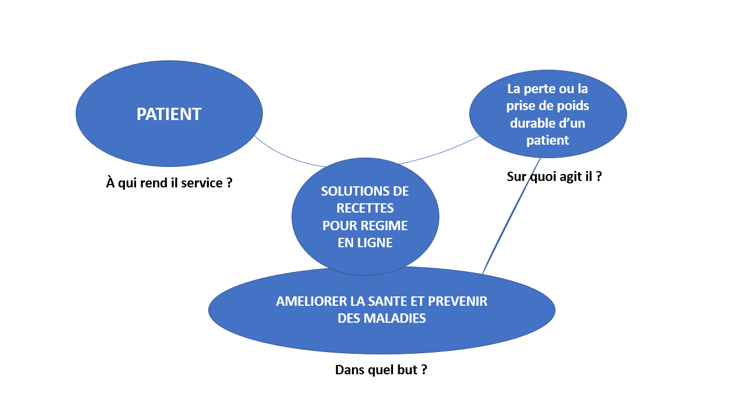

## II.2. Diagramme des parties prenantes

### II.2.1. Les différents systèmes que propose l’application

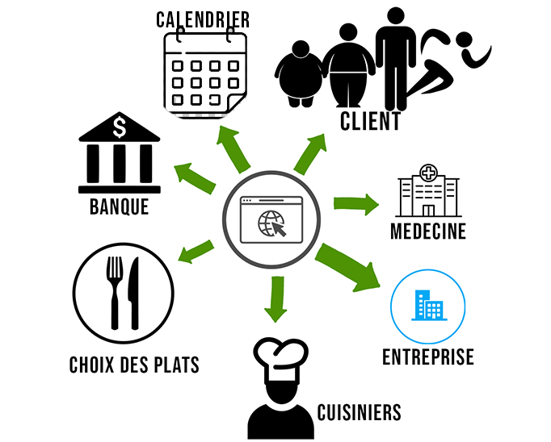

DESCRIPTIONS DES SERVICES PAR PARTIES PRENANTES :

**PATIENT :**

- s'Identifie via un système d'inscription (INSCRIPTION / CONNEXION)

- Se déconnecte (DECONNEXION)

- S'inscrire sur un système d'abonnement (BOUTON ABONNEMEN)

- Identifie son poids et sa taille (INSCRIPTION DU POIDS et DE LA TAILLE IMC)

- Choisie son régime en fonction de l’IMC

- REINSCRIPTION DE SON IMC APRES QUE LA FIN DE SON REGIME (Compteur en place avec une heure, un jour etc.…)

**MEDECINE :**

- Mise en place d'un IMC pour chaque Patient (récupération de l'IMC de chaque patient)

- Présence du nutritionniste sur l'application (chaque Nutritionniste est signaler sous chaque régime du patient)

- Le patient peut prendre rendez-vous avec le nutritionniste (Mise en place d'une page de réservation pour prendre un rendez-vous avec un nutritionniste).

**Entreprise :**

- Partenariat avec plusieurs régime connu sur le marché et mise en place par des entreprises

(Mettre des menus en avant sur la page d'accueil du patient renvoyant à des régimes Weight Watchers, déjà existants et qualitatifs)

**Cuisiniers :**

-Afficher des cuisiniers sous les recettes de chaque patient sur la page de recette du patient.

**Les Aliments**

-Afficher une carte de chaque ingrédient et des différentes caractéristiques de chaque recette (apport calorique, graisse, apport énergique)

**Les banques**

- Mettre en place un système d’abonnement, une liste de trois services prémium pour chaque client.

**Calendrier :**

- Mettre en place un compteur qui délimite le temps de chaque régime

### II.2.2. Use Case

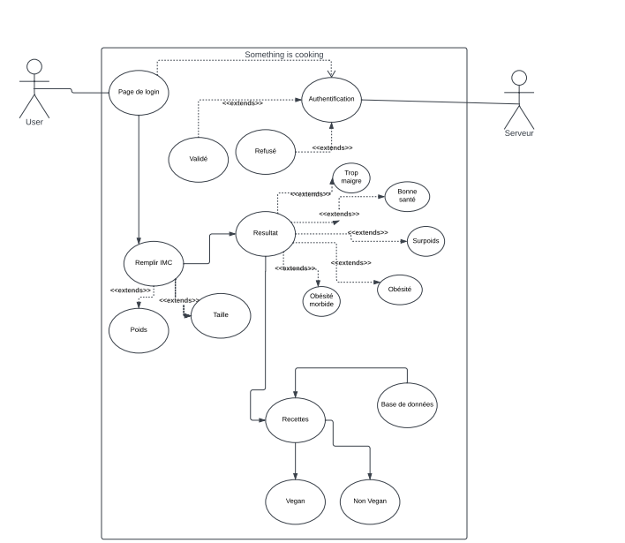

## II.3. Les différentes couches planification du site

### II.3.1. FIGMA / MAPPING

Grace à nos différentes parties prenantes et notre visions des différents services délivrés par chaque parties prenantes de notre application, nous avons construit une visualisions de notre application de par l’application de Figma , chacune des couches ainsi que chaque services de chaque couches seront décrites dans la partie applicatives :

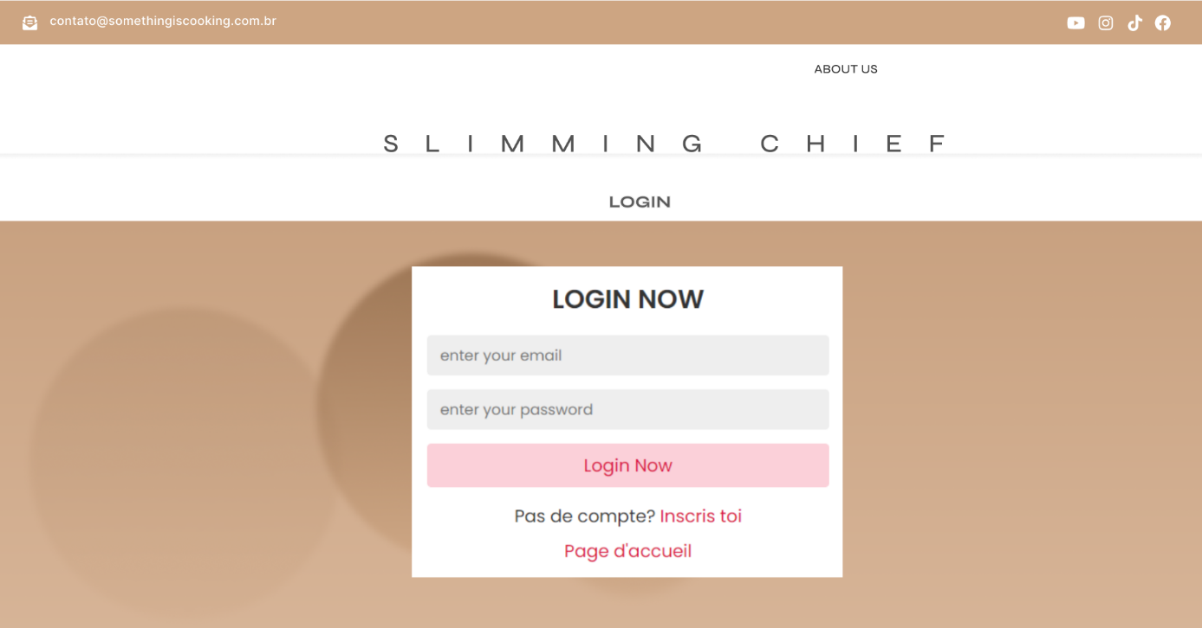

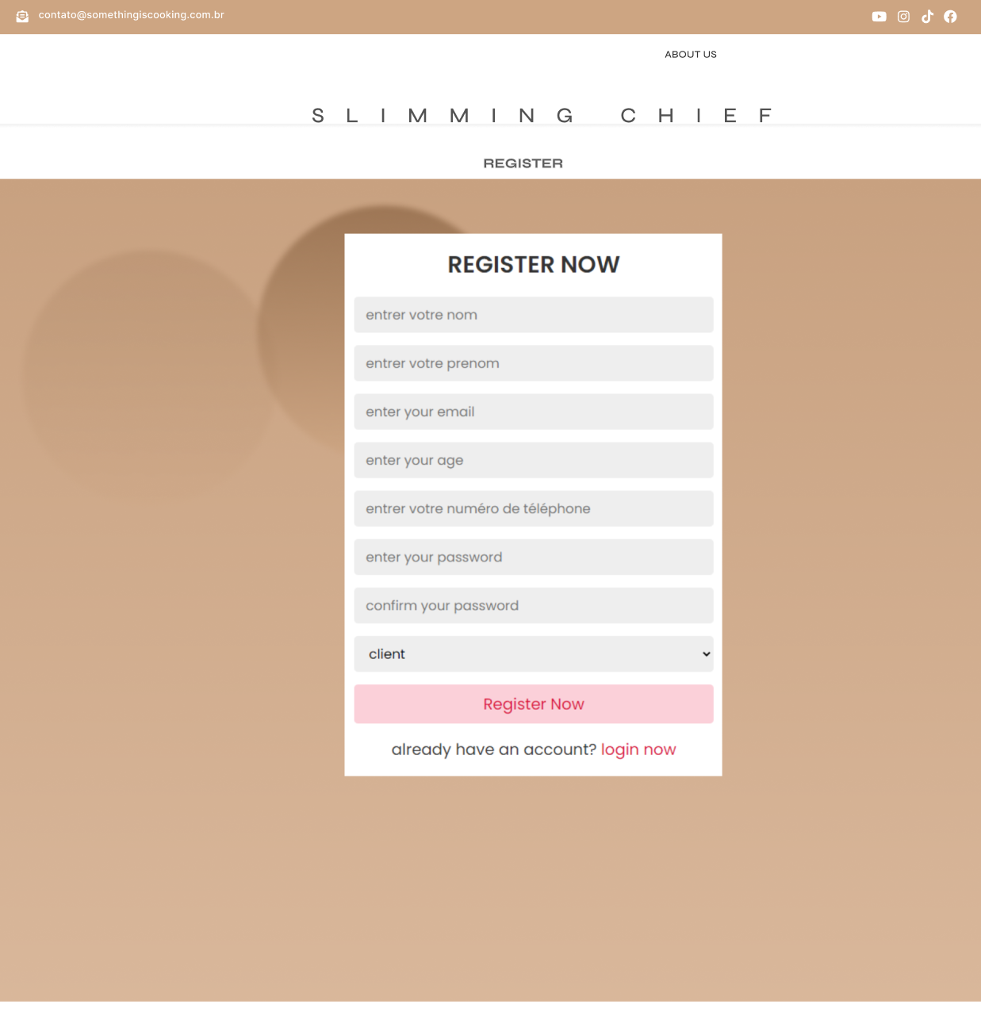

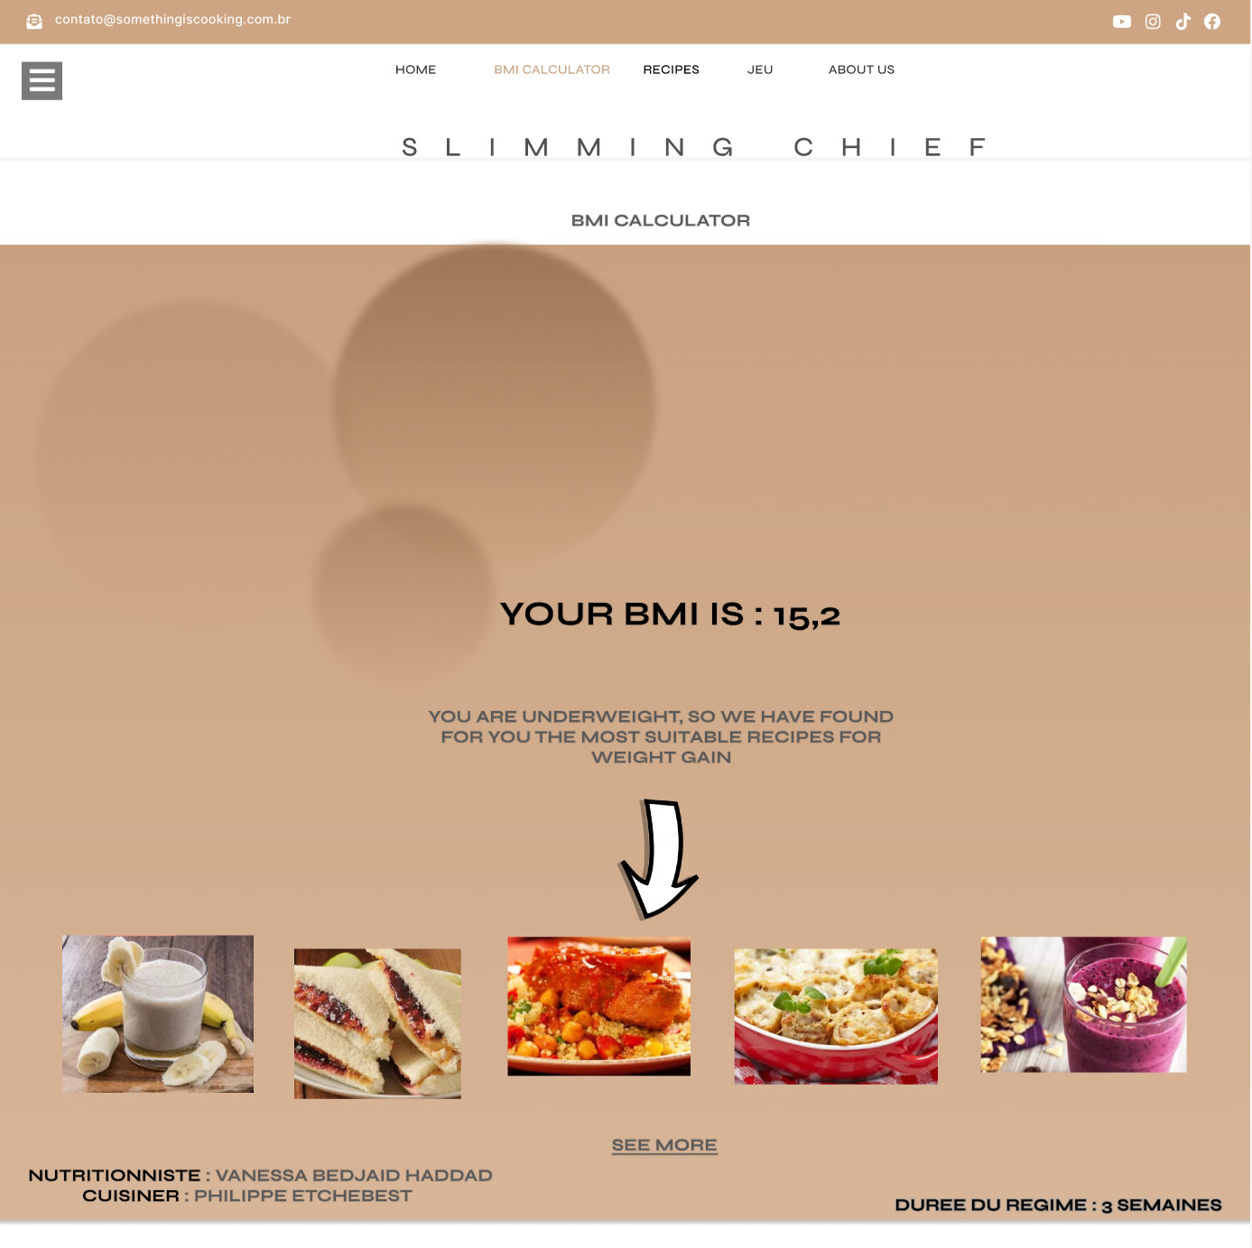

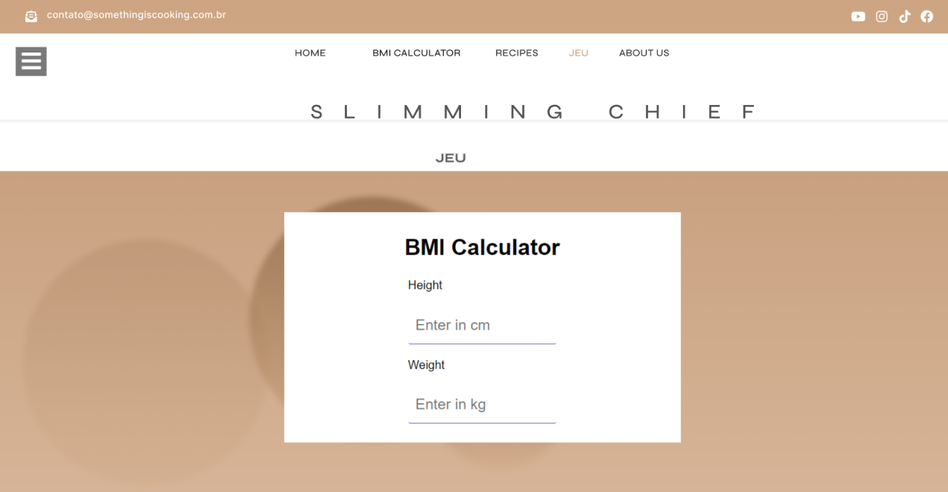

### II.3.2. Diagramme de séquence :

## (Yassine à terminer )

## 

*INSCRIPTION*

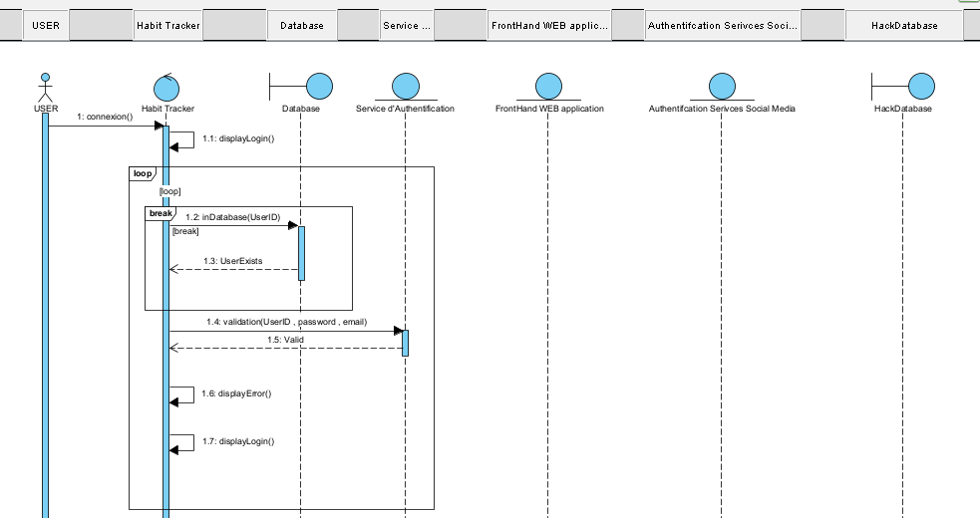

*CONNEXION*

*IMC  / REGIME RECETTE*

## II.3. Modélisation de la base de données :

### II.3.1. Modèle Organisationnel des Données

Pourquoi on a fait ça et montrer que déjà adapte pour quelle puisse évoluer

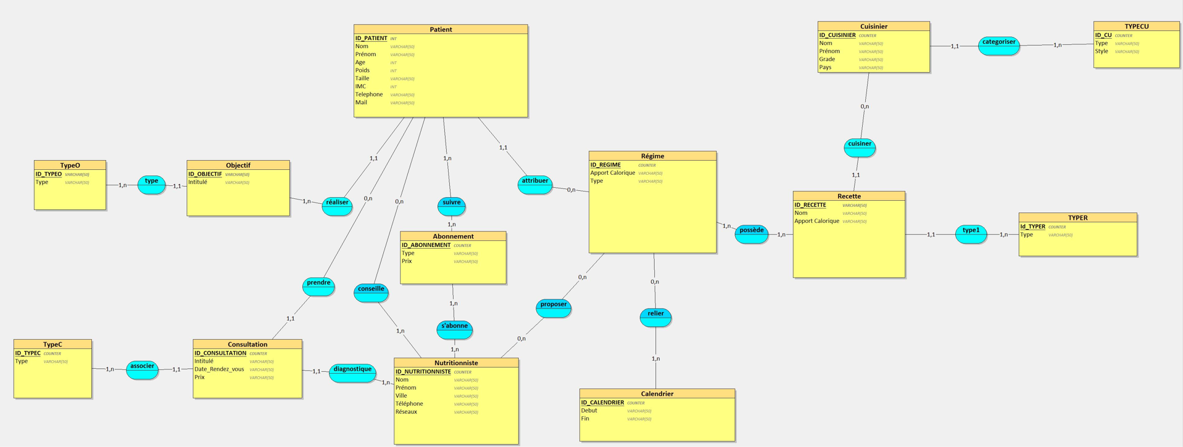

### II.3.2. Modèles Logique des Traitements

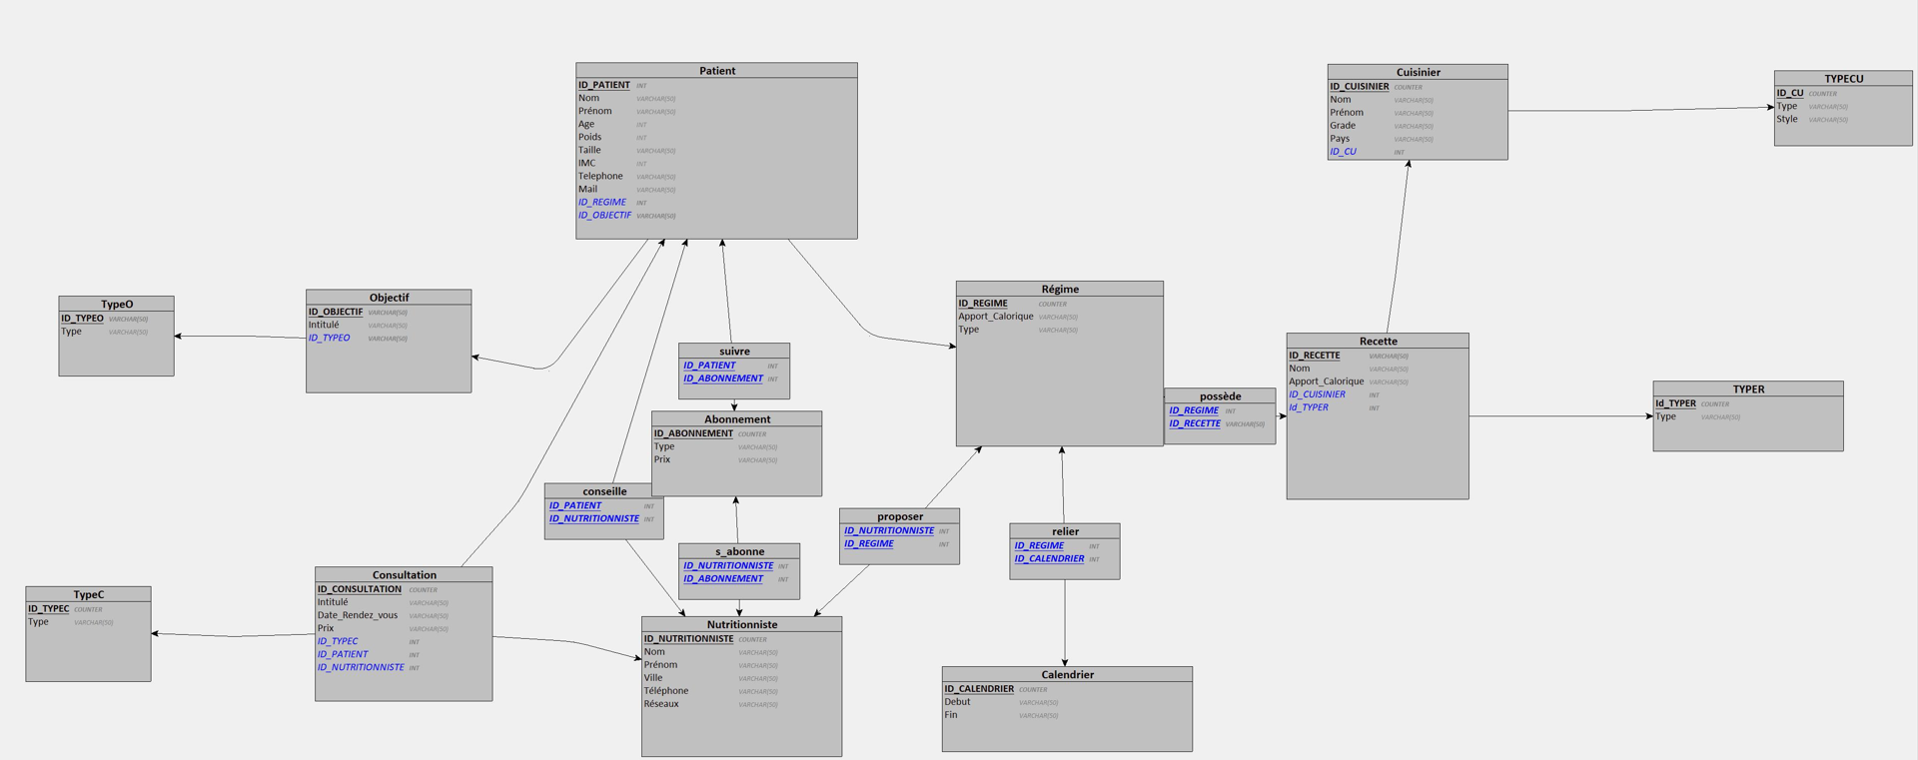

### II.3.3. Diagramme de classe

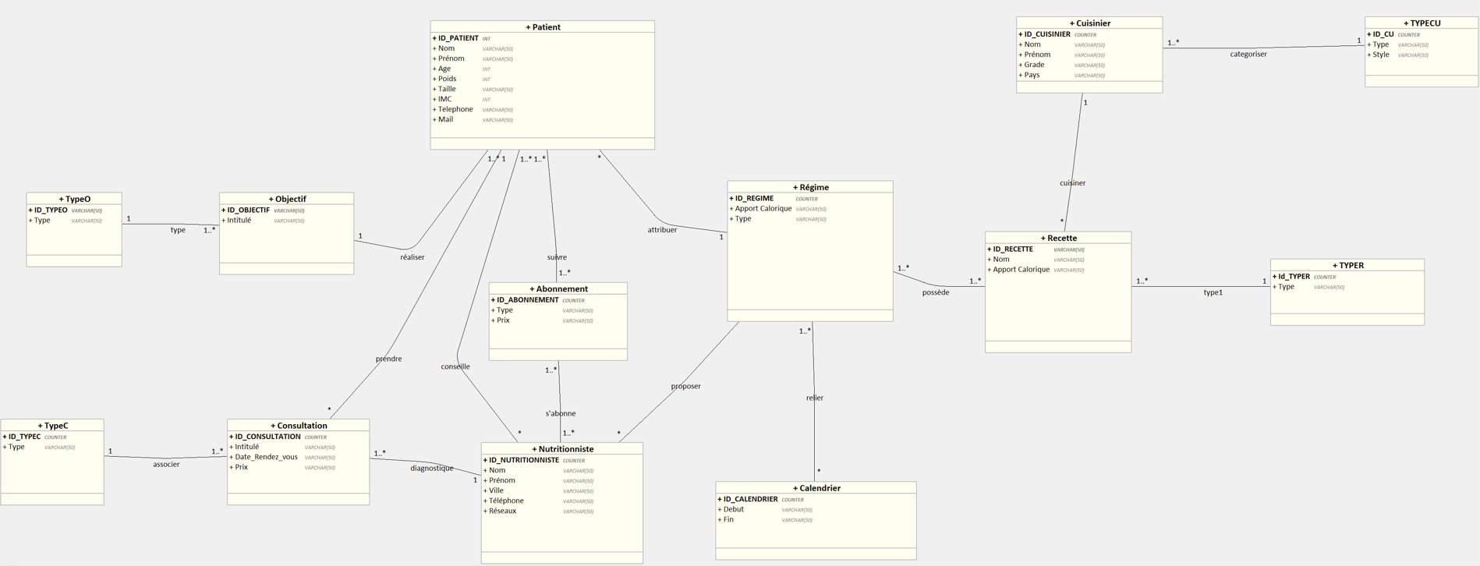

# Phase Applicative : La création d’un prototype

## III.1. Les outils utilisés : programmations, implémentations, inventaires de tout ce que l’on a utilisé

Afin de faire ce projet, nous avons dû utilise différents outils techniques que nous allons détailler ici.

Pour la modélisation de la base de données, nous l’avons conceptualisé sur l’outils looping. Puis pour l’implémenter nous avons utilisé du mysql via phpAdmin.

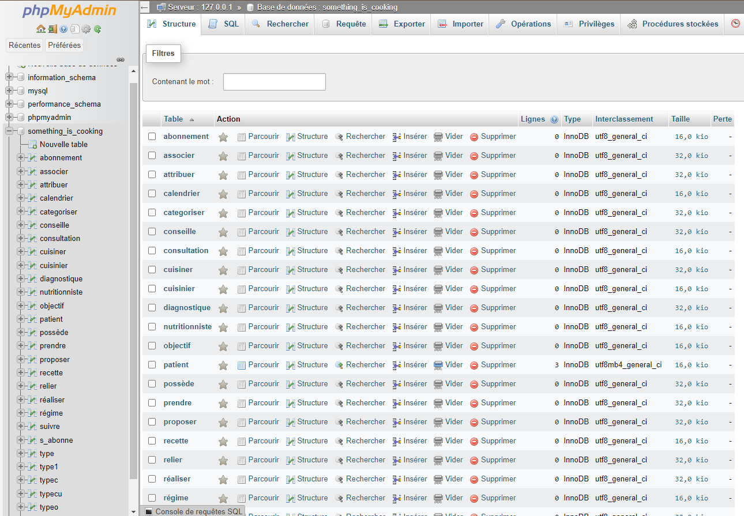

Les pages de nos sites ont était-elle, codé utilisant plusieurs types d’outils notamment avec du Vue.js ainsi que du PHP Enfin , le fronthand a lui été mis en place avec de l’HTML / CSS.

## III.2. Explication de chaque page de notre prototype et de nos choix UX

1. INSCRIPTION / CONNEXION
2. INSCRIPTION DES DONNEES POUR IMC
3. PROPOSITION DE REGIME
4. DECLANCHEMENT DU CALENDRIER (chronomètre)
5. APPARATION DU NUTRITIONISTE
6. PROPOSITION DE RECETTE
7. RETOUR SUR LA PAGE ACCUEIL
8. MISE A JOUR IMC
9. OBJECTIF CALCUL DE L’IMC

# Méthodologie et organisation de notre travail :

## IV.1 Les moyens de communications

## IV.2 Les difficultés rencontrées

## IV.3 GANTT

### IV.3.1. GANTT Previsionnel

### IV.3.2. GANTT final

## IV.4 Outils de suivie

Parler de la benediction quo nété les cours de methodo

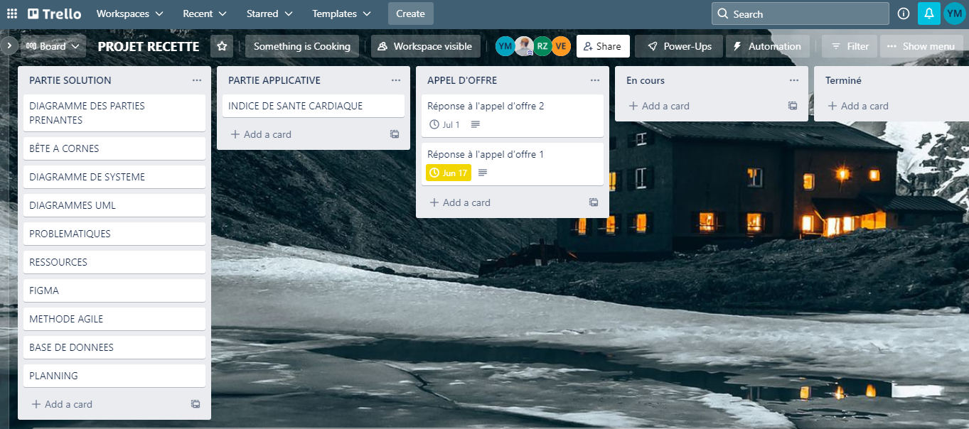

**Speed Boat**

Les 5 piliers du Speed Boat :

1 - L’île : réussir à produire une application que nous avons conceptualiser avec le maximum de fonctionnalités selon chaque acteur qui agit avec l’application. Au minimum nous voulons pouvoir calculer l’IMC afin de conseiller des recettes adaptés à un client. Nous aimerions aussi adapter les recettes aux différents régime alimentaire (vegan ou non).

2 - Le bateau : Notre équipe est séparé en 3 parties, une partie conceptuelle, une partie applicative et enfin une partie suivie. Le premier pilier charge de donner une vision globale du projet. Le second pilier met en pratique les idées donner par le groupe de modélisation. Le dernier pilier se charger de suivre le projet et de rendre compte de l’avancement du projet.

3 - Le soleil : Nous avons une excellente vision de la solution, nous savons où nous voulons aller et la partie conceptuelle a bien avancé. Notre premier prototype sera bientôt prêt.

4 - L’ancre : Le plus gros freins du projet sera le temps et la partie technique du projet sur l’implémentation de certaines méthodes. La superposition rattrapage et projet nous a aussi ralentit.

5 - Les vents forts : Notre vision et notre organisation nous permets de nous donner un cap.

**Radar d’efficacité**

1 - Des processus de décision formalisés

2 - Connaissance de soi et des autres

3 - Confiance en soi et en les autres

4 - Fluidité des systèmes d’information et de communication

5 - Choix de l’organisation communes

6 - Méthodes d’organisation communes (réunions, mail…)

7 - Définition claire des rôles et des attentes

8 - Des objectifs clairs et SMART

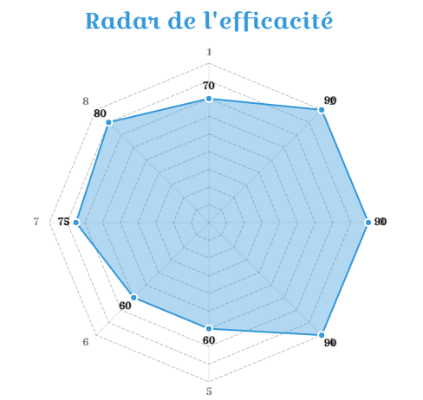

**SMART**

S: Spécifique

* Objectif minimum fixé pour le 27 Juin. Le reste du temps servira a affiné le projet et rajouter des fonctionnalités supplémentaires.

M: Mesurable

* Différents outils comme le Trello et notre méthode agile et de communication permettent de mesurer notre avancé

A: Atteignable

* Nous avons fixé différents stades de notre solution. D’un premier prototype fonctionnel a une version plus avancée qui serait un objectif idéal dans les mois voire années à venir.

R: Réaliste

* Nous nous connaissons et nous avons une répartition des tâches selon les capacités de chacun afin de rester pragmatique.

T: Temporel

* Notre diagramme de GANTT permet d’inscrire notre projet dans le temps.

**KISS**

K: Keep (garder)

* La confiance que nous avons en nous-même et en l’équipe.
* Notre communication
* Les objectifs que nous avons fixés
* L’écriture du rapport sur le long terme

I: Improve (améliorer)

* La régularité des réunions

S: Start (commencer)

* La phase développement du projet

S: Stop (arrêter)

* De nous concentrer sur la phase conceptuelle

# CONCLUSION

## Conclusion sur notre solution

## Respects du dossier de projet

## Remarque sur le déroulement et la réalisation du projet

## Perspectives ultérieures de la solution

# Bibliographie

<https://sante.lefigaro.fr/sante/maladie/obesite/progresse-t-elle>

<https://fr.wikipedia.org/wiki/Ob%C3%A9sit%C3%A9_en_France>

<https://www.lemonde.fr/planete/article/2021/06/30/pres-d-un-francais-sur-deux-en-surpoids-l-obesite-en-progression_6086350_3244.html>

<https://www.radiofrance.fr/franceinter/la-france-compte-deux-fois-plus-de-personnes-obeses-qu-il-y-a-25-ans-8364472>

1. Source dans la bibliographie